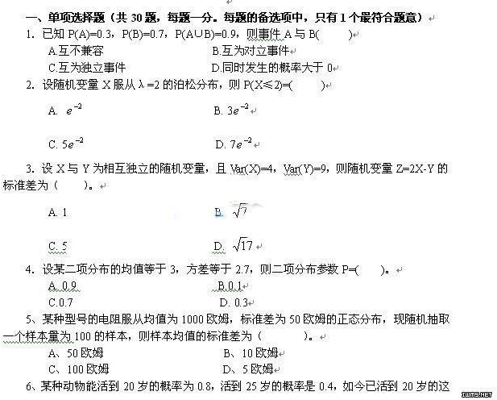
1D
2C
3c
4B
5D
6C
7a
8c
9c
10c

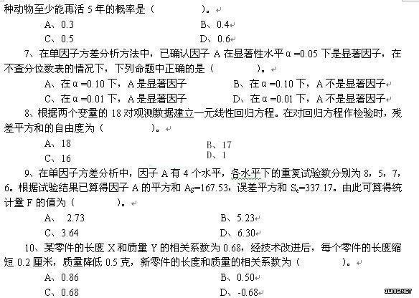

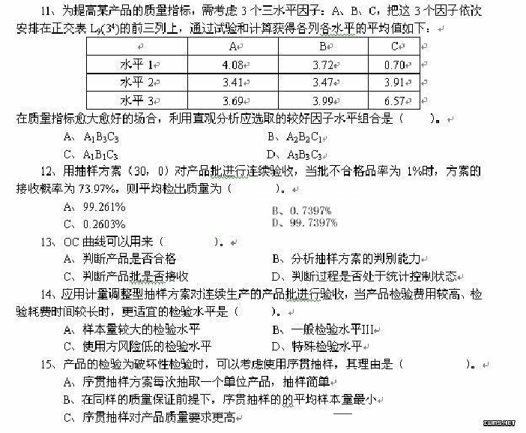
11a
12b
13b
14d
15b
16a
17c
18c
19c
20b
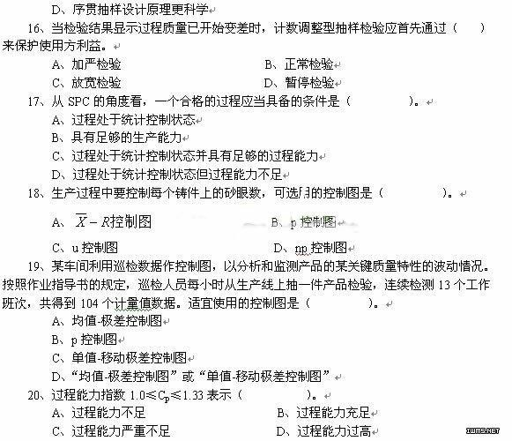

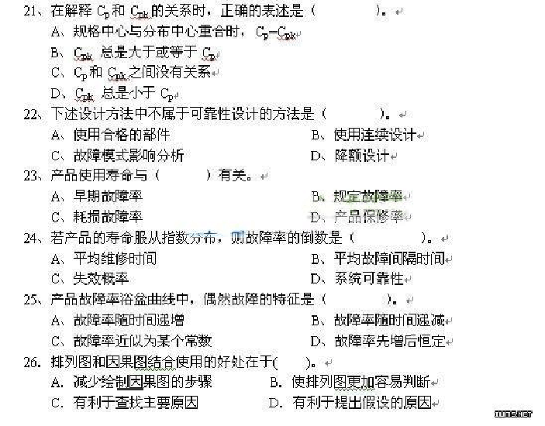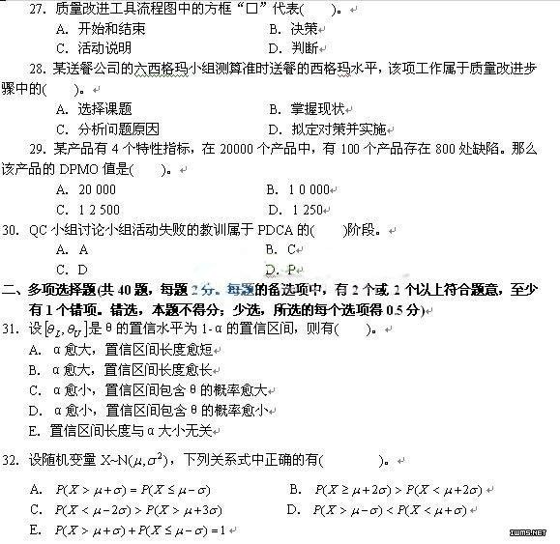

21a 22a 23b 24b 25c 26c 27c 28B 29B 30a

- 一个U 形装配件由A... B... C 三部分组院， 见下图。µ

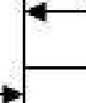Xe+-'
X沪 '
B+-'

X沪 c..-

A+-'

X氐

其中 A 的长度 XA服从均值 为 10, 标准差为 0. 1 的正态分布， B 与 C 的长度冯 与 Xe 均服从均值为 2, 标准差为 0.05 的正态分布（单位均为章米），若 次 没 义 相互独立， 则长南 Xm 的 拈 倌让5 标准 芸仵神I为（ ＼ 曰 心
c ... o (X沁＝0. 1414 D. o (X份＝0.1225+'
E. a (X份＝0.324+J
- 设 X1, X2, … ， 森 是 简 单陋 机 样 本 ， 则有（ ）口 4
A. X1, X2, …， 森 相 互 独 立 B. X1, X2, … ， 养 有 相同分布4
C. X1, X2, …， 森 彼 此 相等， D． 又 与 ( X1+X2 ) 心同 分 布 十＇
E. 又与 森的均值相等4
3 趴 设 X1, X2, … ， 森 是 来 自 正 蕊总 使 N 也，口2 ) 的—个样本， 则有（ ）口 4

1
A. － 寸
' xi 是渺 无插估计4

B［.
叶 5
主xi ] 2 是记的无偏估计 十l
、 “ i-1

- 在单因子方差分析中，因 子 A 有 4 个水平，鱼杰巠下的重复试验次数分别为 8, 6,
5, 7, 则有（ ）口 4
  - 因子 A 的平方和自由度为4 B. 误差平方和的自由度为 22+-'
C. 因 子 A 的平方和自由度为 3 D. 误差平方和的自由度为 26+-'

E. 思 平方和自由度为 22心
- y 关千x 的线性回归方程为j = a + bx , 该回 归直线必通过点（ ） 口 4
A. (0, a) B. ( 0, b) 心

C. (x, y) D. (a, b)+-'
四
E. (x, a)+J
- 在—元线性回归分析中， 根据救据( xi , y汃 已知： L欢 .. = 1Q, L守 ＝ 8' 以 下 计荔正确

的有( )II 4
  - 总平方和 S产 5.5 B. 回 归平方和 SR= 6.4 +-'
- r=l.25 D. b=O.8心
E. 残差平方和Sl:!=7心
- 将 4 个三水平因子安排在切 (313) 上， 加上需考察—些交互作用，愿 姐卫 表头设计
计 ： +-'
表 头 役 计 心 知 B心 CD心 心 C心 心 心 BC心 CD心 心 BC心 心 D心 心

-』 l
- 误差平方和 Se= S4＋淰＋岛＋S10+Sm
- 误差平方和的自由度等于 5+-'

4 0. 记空罣 X 与 y 的相关系裁为 r, 则（
A. I汁越拷 近 1, X 与 y l司的线性相关起强4
）口 µ

B. 若 r=O, 两空罣 | 无 任何关 | 系4
C. r 无罣纲心
D. r 只 度童两变童闭 | 的线性 | 相关的强弱4
E. 若 r=l , 则回归系读b=l+-'
- 在研究某质童指 标 y 对某物质的含童x 的线性回归方程时，收 集了 10 组救据 ，求得回 归 平方和 为 255.4, 残差平方和为 275A 宝丸＝凸O5 下r， F 钰布的临界憤为 5.32, 则 有结

、记人
（ ）．4
A、F=4 32 B... F=7. 43
C. 回归方程不显著 D. 回归方程显著4

E. | 回归方程显著性无盓判断µ
42. 将 | 4 个云杰巠因子 A, B, C, | D 安排在正交表 区( 27)上 ，通过方 | 差 分 析发因 | 子 A
与 C 显著，交互 作用 AX B 也显著，而 B 与 D 不显著，而 且因 子 的主次关系为 AX B---+C---+
  - 单因 子方 差分 析 的基本假定包括（ ）。心
    - 每个 水 平 下， 指标服 从正 态 分 布 B. 每个水 平下 ，指标 均值相等仁
C. 岊 个 水 平 下， 试验饮 裁相 等 D. 岳次试验相互独立µ
E. 每个水平下，指标 方差 相等 心
  - 利用—次抽样方案(80, 0)对某工序生产的 产品进行 连续验收， 并 记 录了 岊 批 产品样本中出现的不合格品教，利用多批检验记录可以用来( ). +-'
    - 判断下批产品是否拷收 B. 分析过 程不 合格品 率的波动惜况仁
C. 估计 过程 平 蚐不合格品率 D. 分析产品 主要质罣闭 题 4
E. 分析产生产品 质童闲 题的主萝屉因 心
4 5. 使用计获调整型—砍正常秞样方案检验 4 批产品， 第— 批和 第四 批不 被持收 ， 可以判断( ). +-'
- 生产过程平均质童可能不满足要求
- 下批 产品 应 该 传用 加严检验µ
- 如果 继续院 用 正常 检 验， 生 产方 风险 堵 大 +-'
- 应继续 使用正常 检验方案心
- 生产过程稳定 且满足质罣要求4
- 唗用计数 调整型抽样方案对连 续产品批进丘检验， 当 其 他检索 要素 不 变 ， 而 仅将
AQL 的值由 10 (％）空为 2 又％）时，产 生 的结 果是（ ）。于
A. 样本童 肯定 增加了 B. 质盂要求 降低了 4
C. 荌用 方得 到 的产品质罣下降了 D. 过程质童得到了 改进4
E．．党用方风险 降低了 4
ll 叩

4：7 分析抽样方案的 OC 曲 线，发现现有 的 抽样方案的钜用舌风险过大，可以考虑采取

的方法是( ). +.J
- 增大拒收 数
C. 堵大批呈
E. 城小样本罣4

- 凅小 拷收 数 4
D. 窄 大样 本呈 µ

- 企业根据用户提出的质呈贾求费用计救调整型抽样检验，当费 用正常 抽样方案时， 如果在生产现场有较多的批不被持收，应考虑采用的措施有（ ）．µ
  - 将 AQL的取值变大， 使更多的 批葱 接 收,，.,.
  - 使用加 严检验 ，增 加保证能力4
  - 通过质呈改进，授雨过程质呈 µ
  - 使用二次 抽样方 案4
  - 增大持收 救µ
- 对零部件的检验钜用 计救 调整型 抽样， AQL 值的设让应 考&.( ). +J
  - 由 这些零部件组咸的整机产品的质莹水平+-'
  - 零部件 在整机中 的作用 µ
  - 零部件的 MTTF+J
  - 零部件 的材质心
  - 检验成 本 和检验时间µ
- 在计致调 整型抽样方 案中，对产品 进行 不合格分类 后，应（ ).
  - 根据不合格分类确定不同的 AQL 值µ
  - 确保 C 类不合格的持收 舫童限 值为轰小4
  - 根据不合格分类分别确定批童大小4
  - 使 A 类不合格的袖样方案具有较强的后 童保证能力乒
  - 使 C 类不合格的极限防呈值为录小µ ll 硒

- 企业从某供应商处长期采购—种零件， 要求其不合格品率不得超过 1％口 桉抽检方案当供货批不 合格品率为1％时，其持收概率为 95％口 在此情形下，下列 叙述正确的是 ）”
A． 生产方风险等于 5% | B. | 规定 AOQL=1% +-'
C. 规定极限质罣为 1%  E. 陡用方风险为 5% +-' | D. | 要求持收腔罣限为 5% +-'
- 在 了图 上， 如果连续 5 点中，有 4 点落在中心线同—侧的 C 区以 外，口则 可脱的底因是（ ） 口 心
  - µ变大 B. µ 变小+-'

C. o 变大 D. o 空小+-'
｀ 人 f 丫＼人／丫人｀i T\ `
E. µ 和 o 不变µ
- X-&控 制图 歹－ S 控制 图 相，下述论断正确的是( ) D +
  - 醮 让隍简单 B. ＆OO让剪复杂+-'
C. 用 民 估 计o 的效率较高 D. 用 民估计o 的效率较低心
E. X图比 刓氮反应过程波动更灵敏+-'
54. p 控制图的 n=25, UCL=O. 28, CL=0.1 0, LCL=—口 若 n 改为 100, 则（ ）a +-'

UCL=0.19
C. UCL=-

\＾/？\ ^J\ ＾i " 飞 人J `; “ 心 ..vvv-.

E. CL=O. 00 1a ....
- UCL=0.145心

D. LCL=O.O l +i

- 轴的直径公差 为 2.0土0.01 mm, 用歹－S图 对其直径进行监控，子里 盂尘为 5, 下列情况中显示过程异常的是（ ）口 4 眶盂回

  - 有—根轴直径大千2.0 1 B． 有— 根轴直径小千 1.99+-'
C. 有一子组的均值大于上控制限 D. 有— 子组均值小于公 差下限4
E. 控制图上有 7 个点子连续递增µ
- 下列数据中可以绘制控制图的是( )a +J
  - 连续加工过程的巡检数据4
  - 连续 加工过程的批验收记录µ
  - 从多个供应商处采购的批验收记录4
  - 从某个检验批中抽取100 件产品 的检验记录µ
  - 某个供应商的各类零部件的特性荻据µ
- 在产品设计和工艺开发阶段，通常使用的方法有 ( ) a .....
  - 应用 QFD 识别顾客帤求，并 格旦转住为谗计莘# I
  - 应用 FMEA 对怢计进行故陲模式影响分析等，并 进行可疗性管理µ
  - 应用方差分析和试验设计方法对工艺参致进行优选....
  - 利用参裁估计和假设 检验方法对产品批质童进行估计和检验....
  - 利用控制图对过程进行监控和分析4
- 均值－标准差控制图和其他计童控制图相比，（ ）。d
  - 均值－标准差图更适用于抽样困难， 检验成本大的场合心
  - 标准差困更准确地反映过程波动的变化....
  - 当 子垂忑尘大于 10 时不 适于唗用标准差控制图心
  - 均值图分析过程中心的波动较单值图更灵敏4
  - 均值－极差图的子组丈烈戍贮尺于 均值－标准差图的子组大小4 }1lIlIlI泗-

- 下列异常现象中可脱是由于拻据分层不够造成的是（ ）口 4
A ．一点 落 在 A 区以外+-'
B. 连续 6 点递堵 哉递城t-1
c．连续 14点相邻点上下交替µ
D. 连续 8 点在中心线两侧，但无— 在 C 区4
E. 连续 1 5 点落在C 区内+-'

的．开展可信性活动的指导思想是(
- 预防故降
C. 验证纠正措施的有效性
E: 修理故降µ
）口 +1-
- 尽 早发现并及时纠正故降+-'
D. 验证可信性指标．心

- 电子产品环境应力筛选录有效的环埠需士导( )a +J

A.  C. | 正弦振动  温度蒲环 | B  D. | 随机振动  高温老化
E. | 冲击振动4
砬．在定肘糯昂船可凭性鉴定试验中，决定 试验方案的参救有( . )a +J
A. 生产方风险 a B. 侍用 方风险贮
C. 产品合格品 率 D. 鉴别比d+.1
E. 产品研制的冈险µ
- 维修性设计中的简化设计的基本脰则是（ ）口 4

A. | 尽可能 简化产品功能 | B. | 合并 产品 功能4
C.  E. | 尽童冻少 零部件品种  尽罣城少零部件荻童4 | D. | 提志部件的互换通用程度4

- 下列关于恙租图的插述正确的是( )a f-1

i ” “llI-书订可i'

- 恙租图是用来挹述分布形态的图形._1
- 适合于花费时间不易解决艾必须解决的闭题+-'
- 该方 法又名即 法或 A 型图解法4
- 经常和头脑风果法联合陡用+-'
- 可定罣把握因果关系心
- 网络图中的关键线路是（ ）线路a +J
  - 所有可能的线 路中思时闭噩长的心
  - 施工强度录大的4
c．由一 系列时差为零的节点连持起来的4
- 资金耗费蛊多的+-'
- 需 要调整富裕时间的4
的．侍用头脑冈果法时， 失了弓l发和产生创茜陌思维， 带 要 注蕙 的聿项有( )a
- 与会者都是平等的
- 不能提出 过于荒谬的论点+-'
c．适当 的批评， 对统—认识有帮助心
D. 与会者可以依次发言4
E. 要待大家的观点都记录下来µ
- 将直方图与规格限进行比较，目 的是( )a +-'
  - 了解产品 质童特性随时间 的变化情况4
  - 了 解过程保证产品质罣的能力4
  - 估计不 合格品率心
  - 为制定对荣提供信息4
  - 了解规格阻是否能够得到满足心 } ” “ llI- 妇

邸．某质童攻关小组连续采集了上个月的救据，绘制直方图如下图所示口规格限恰好等 于µ + 3a 口 若对数据同击绘制单值控制图可能今，中视( )a -+-'
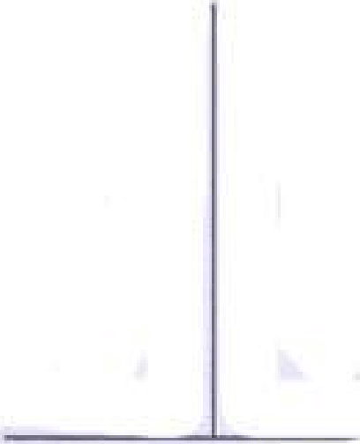
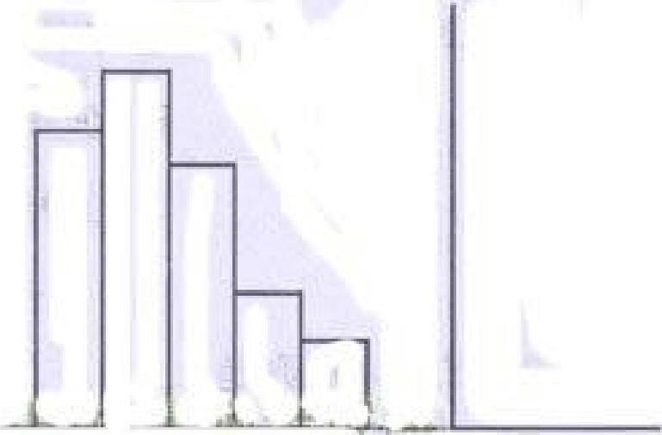

L
    - 连续 9 点 落在中心线同 一 侧4
    - 不相邻的两个点落在 A 区以外4
    - 1 点落在A 区以外4
    - 连续 5 点中有4 点落在中心线—佣扣
    - 连续 8 点在中心线两侧， 但无—在 C 区4
1.U.,

- 六西格玛管理的核心特征是（
  - 培养绿带
C. 噩低资洒成本
E. 枣不合格品率4
)11 心
  - 录高顾客满意度+-'
D. 过程控制µ

计ll|IlI- 书可可r

- 下 列 表述中 ， 屈千六西格玛团队组戒要素的有( )。4

  - 钜命
C. 垢训
E. 角色µ
B．基础心
D. 目 标 4

三、综 铝 沌 潼 二 ．供 30 颖，通 2 分．由单选和多 选组成．错选， 本颖不得分 ； 少 4
选 昭 径的配 龋 得 05 分 ）心

T话湿
仁j +-'
考察 温 度 对某— 化 工 产品 得率 的影响，特选 5 种不同温度进行试验，井在同 — 温 度

千
温度 ( "C ) 心 | 5 0..:i | 60 心 |  | 70心 |  | 80 .:i | 9 0 心 | 心
娼 率 矗 +-'  （皆已浪去 82 ) 心 | 8 心 | 15心 |  | 14心 |  | 2心 | 2心 | 心
娼 率 矗 +-'  （皆已浪去 82 ) 心 | 10+' | 11心 |  | 14心 |  | l 心 | 4+1 | 心
娼 率 矗 +-'  （皆已浪去 82 ) 心 | 6心 | 1r0  ＿3＿6＿ | ，勹 |  | l l  已 .... | 斤心 | O心  ， | 心
和 Ti-.:i | 24 | 1r0  ＿3＿6＿ |  |  | 39 | 9 · | 扣3 | T=114心

心心心

利用上述数据可计筠得到： 4
尸口

3.5
22
对＝ 1220,
E-1 }．一1
23 25. (
i-lj-1
_ 2
yt . - y} = 353.6 心

艺5
J.-1
凡－．，：21

= 303.6,
2 江伈－凡:r =50
i-1i-1
3 5

- 误差平方和的自由度为（
71. 进行单因子方差分析时，涉 | 及（ |  | 欢正态思体a 4
A. 3 |  |  | B. 5...-
C. 10 |  |  | D. 15.....
72．因 子 A 的 平方 和为(  A. 303. 6 | ) II | +:' | B. 353.6._i
C. 1220 |  |  | D. 50心

14

) a +-'

B. 1 0+-'

} ” “ llI- 泗

C. 5
- 若取显著性水平a =0. 05,
  - 因子 A 显著
D. 4+-'
查 F 分布表得临界值是 3.48, 则（
  - 因子 A 不显著4

) a +-'

  - 误差方 差 0 2 的估计为 5
  - 误差方差 o 2的估计为 12. 5 +'

（二）心

某 企 业生产一种电子元器件，生 产 线 上 产品 不 合 格品 率 约 为 20% ， 而顾 客要 求成品 供货 合 格品 率 必须 在 99.9％ 以上贮 针对这种情况， 企业分别对零件和半成品进行全救检验， 挑 选合 格品 投人 下 道 工 序，并 在此基础上对成品 采用了t B /.「 2828. 1 进行出厂检验，并 对拒收批饮进行全数筛选口据此可以分析出： 4

- 顾客对成品提出的防童要求是（
  - AQL 等于 0.1(%)

C. AOQL 等于 0. 1( %)
- 该企业产品质罣现有状况是（
） 口 4

B. LQ 等于 0.1(%)+-'
D. AOQ 等于 0.1( %)+-1
)a +J

  - 企业过程质童基本满足顾客要求心
  - 零 件 ...半 成品 过程 质罣 远 远不能 满 足 要 求 4

计ll|III- 书订可i'

I
J
  - 顾客的质童要求过高 不合理+'
  - 企业疗检验满足出厂质罣要求...l .
- 该 企业采用的方式可能产生的结果是( )a +'
  - 由于零件和半成品质罣差，生 产效率很低心
B ． 不合 格产品以及大童的检验成本给企业造成巨大损失+'
C. 通过质罣检验， 产品质罣得到根本改善4
D．生产效率得到大幅 度提高d
- 此时企业必须采用的根本措施是（ ）口 4
  - 应用计救调整型抽样方案进行检 验4
  - 继续窄 加检验队伍，保 证出广质童4
  - 增加检验频饮， 加大检验力度十'
  - 提高过程质童， 降低不合格品率
- 采用以 上措施后， 给企业带来的收益有( }...
  - 降低质罣 威本 B. 降低产品价格4
C. 提高产品臣罣 D. 提高检验人员技能4
（三）4
设—个电子产品由 1 7 个同等复杂且同等重要的部件串联组成， 如果该电子产品的 ＄ 要求达到 0. 67， 则： 心
- 要求产品不合格品率 p 不能大于（ ）口 4
A. 4.6% B. 2.3% +'
C. 0.27% D. 1.35%+'
- 当对此要求选用抽样方案时，选用 的 AQL(％）为（ ）口 4

A. 4.0

C. 0.4
B. 6.5+-'
D. 0.65心 ll

- 部件的不合格品率要求不高于( )1:1 +J
A. 4.6% B. 2.3%+-'

C. 0. 27% D. 1. 35%心
- 当对部件的质童要求选用拙样方案时， 选用的 AQL(％）为（ ）口 4

A. | 0.040 | B. | 0.065+-'
C. | 0. 25 | D.  泗 | 0.0040 +-'  ）+-'

企业欲用控制图对某零件的生产过程进行监控， 霖要进行的工作主要有： 心
- 确定控制图的传用场合和控制对象，须 众枙( )a +-'
  - 产品的后重特性和重 要程度,....
  - 各工序的加工特点和对关键特性的郢响程度t;-
c．工序的质盎状况和加 工酌规律性4
D. 绘制控制图的人员4
- 选择控制图， 应考虑( )a +-'
  - 启童特性救据的性历 +-'
  - 控制图保管的方慢性4
  - 控制图的检出力心
  - 检验的成本和取样的难易程笸心
- 如果选择传用蚐值－极差控制图， 那么， 子组太小噩好为( )a +-'

A. 4_...._..5 B. 1 0 以 上心

HIllII I 书-

可可r

l
J

C. 1 D. 越多越好µ
- 在抽取子组时应做到( )。4

过程稳定性好，子 组闭间隔可以扩大µ
  - 过程稳定性差， 子组内产品的抽取间隔加大4

子组内产品抽取应尽可能在短时闭内完成4
  - 子组内产品捆取间隔与子组间间隔尽可能相同4

在均值图上应使用（ ）打点，心

  - 每个产品的测罣值
C. 子组标准差

（ 五 ）4
  - 子组均值4

D. 子组极差仁

某企业后童攻关小组的选匿是降低产品表面的疵点个数，进行了以下活动： 4
- 为尝握现状，绘 制了 分 析用的（ ）控制图II -t-'
  - p R－. 夺
C. C 且 ．x

为找出产生疵点的层因， 借助( ), 绘制了因果袒II ...
  - 网络图 B. 对荣表4
C. QFD D. 头脑风器法4

为从因果图中众多的影晌因素中找出主导的影晌因素，小 组可吃用的呈化分析工具和方法是（
  - PDPC 法 B．亲 和图心
C. 控 制图 D．试验砓计4

为解决疵点闭题，小 组从技术... 经济等不同角度讨论了各种对策，录后 决 定 采取过虑脰料，去除杂质，并增加检查、打磨工序，将产品表面出现的疵点打疤掉，本轮对策包 括了（ ）等类型口 廿

  - 去除屉因

C. 去除因 果关 系
B. 去除 现象（结果）4

D. 弱化因果关系4

加工—种轴承， 其规格为10士 0.08mm口 要求 1口 收集 25 组埭据绘制分析用控制图，未显示异常口计筠得到： 4

µ =10.04mm, o =0.02 mm+-1
9 3. 下列论述正确的是（ ）口 4
- 过程处于统计控制状态和技 术控制状态4
- 过程处于统计控制状态，未处于 技术控制 状态t-'
- 过 程未处于统计控制状态，处于技 术控制状态十1
- 过程未处于统计控制状态和抟术桲制状苤t-'
- 比较经济的改进措施为（ }i..

A. 同时调整 µ , o E白 调整µ
C. 调整o D. µ 和o 都无需调整t-'

如果只调整 µ.， 则µ 调整为（ ），即 可满足要求日 ”

A. 10.00

C. 10.02
郊．如果只调整o ， 则o 调整为（

A. 0.010
C. 0.0150

B. 10.01+-' D. 10.03心
），即 可满足要求口 心

B. 0. 01 33+-'
D. 0.0167+-'
＂

以上内容仅为本文档的试下载部分，为可阅读页数的一半内容。如要下载或阅读全文，请访问：https://d.book118.com/888131041033006033

